 **Lengua y Literatura**

LICEO REPÚBLICA ARGENTINA

**Rodolfo Llanos Colis**

**Actividad de trabajo en casa 2**

**Nombre: Fecha:**

**Objetivos Esperados: OA 8:** Formular una interpretación de los textos literarios leídos o vistos, que sea coherente con su análisis, considerando: • Una hipótesis sobre el sentido de la obra, que muestre un punto de vista personal, histórico, social o universal.

|  |  |
| --- | --- |
| PERÍODO DE TRABAJO | 26 de Mayo al 09 de Junio |
| CURSO | 1° Medio |
| ASIGNATURA | Lengua y Literatura |
| PROFESOR | Rodolfo Llanos Colis |

**Estudiantes, en esta guía de trabajo realizaremos una actividad cruzada con el texto de estudio. Por lo cual, es necesario que lo tengan a mano, cerca, para poder realizarla.**

**PARTE I: Observa las siguientes imágenes y conversemos**

1.- ¿Qué se entiende por ROMÁNTICO?



**Responde a continuación:**

**________________________________________________________________________________________________________________________________________________________________________________________________________________________________________________________________________________________________________________________________________________________________**

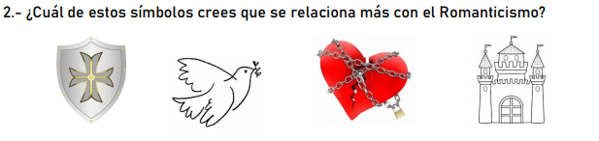**2.- ¿Cuál símbolo tendrá más relación con el Romanticismo? Engloba en un círculo tu respuesta.**

**3.- Escribe aquí el concepto o característica que recuerdes sobre el Romanticismo visto en clase. No te preocupes si no lo recuerdas, puedes buscar en tu cuaderno.**

**________________________________________________________________________________________________________________________________________________________________________________________________________________________________________________________________________**

¿A qué me refiero con este tema?

En pocas palabras el Romanticismo, que trabajaremos, tiene relación con una corriente literaria que busca oponerse a otra llamada Neoclasicismo. Se opone a la **razón, a lo real y a lo “perfecto”.**

**PARTE II: Algunos conceptos.** En esta sección puedes subrayar, los elementos que a ti te parezcan importantes (esto sirve para que reconozcas más rápido y fácil lo que ya leíste- y **llevará punto de apoyo**)

* **El romanticismo** es un movimiento cultural y político originado en Alemania y en el Reino Unido (Gran Bretaña e Irlanda del Norte) a finales del siglo XVIII como una reacción revolucionaria contra el racionalismo de la Ilustración y el clasicismo.
* El romanticismo surge como consecuencia de las luchas revolucionarias y las invasiones napoleónicas y en contrapartida del Neoclásico.

|  |  |
| --- | --- |
| CARACTERÍSTICAS | TIPO DE SER HUMANO |
| - Liberalismo  - Originalidad  - Exaltación de los sentimientos  - Individualidad  - La obra imperfecta  - Naturaleza y libertad | * **Espíritu individualista** * **Subjetivismo:**En el romanticismo se le concede una gran importancia a las emociones, los sueños o las fantasías. * **El espíritu idealista** * **Choque con la realidad** * **Aislamiento y soledad** |

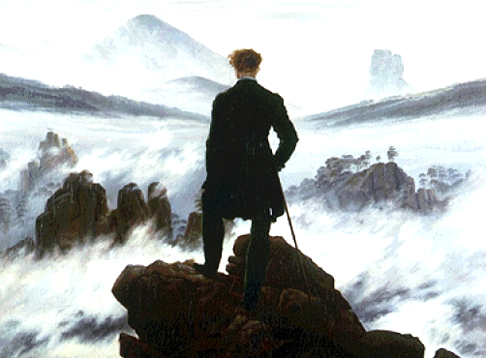Observen la siguiente imagen y traten de asociar lo visto anteriormente con el tema (Romanticismo)

a).¿Qué cosas podemos observar en la imagen?

___________________

___________________

___________________

___________________

___________________

___________________

___________________

b) ¿Cómo se ve esta persona?

___________________

___________________

___________________

___________________

___________________

___________________

___________________

c) ¿Qué características de las antes mencionadas **(en el cuadro anterior)** puedes reconocer en la imagen?

________________________________________________________________________________________________________________________________________________________________________________________________________________________________________________________________________________________________________________________________________________________________________________________________________________________________________________________

**PARTE III: Trabajo de observación.** Ahora deberán observar el video que les será enviado y a continuación respondan las siguientes preguntas:

**Actividad 1**

- Video: **INTRODUCCIÓN AL ROMANTICISMO -** <https://www.youtube.com/watch?v=-PHrJs-NzgE>

*Para apoyo pueden usar la página **246** del texto de estudio.

1.- ¿Qué es el Romanticismo?

___________________________________________________________________________________________________________________________________________________________________________

2.- ¿Con qué se relacionaba lo “romántico” en el siglo XVIII?

___________________________________________________________________________________________________________________________________________________________________________

3.- ¿Cuál es el lema del Romanticismo?

___________________________________________________________________________________________________________________________________________________________________________

4.- ¿Qué periodo o movimiento estuvo antes del Romanticismo?

___________________________________________________________________________________________________________________________________________________________________________

5.- ¿Qué tipos de paisajes privilegiaba el artista romántico?

___________________________________________________________________________________________________________________________________________________________________________

**Actividad 3**

Para Finalizar, quiero que me expliques y respondas las siguientes preguntas, en relación a lo que hemos visto en esta guía.

1.- ¿Cuál era el objetivo del Romanticismo? ¿Por qué se enfrentaba al Neoclasicismo? Explica lo que crees.

___________________________________________________________________________________________________________________________________________________________________________

2.- Explica con tus palabras:

Individualismo: __________________________________________________________________________

Subjetividad: ____________________________________________________________________________

2.- Lee el poema “Ensueños”, del poeta Heinrich Heine (página 260 del texto) y responde lo siguiente:

*En el poema de Heine: ¿qué valor tiene el sueño?, ¿cómo se relaciona con el Romanticismo?*

______________________________________________________________________________________________________________________________________________________________________________________________________________________________________________________________________________________________________________________________________________________

Espero que les vaya muy bien en esta guía. Nos leemos en la próxima. Cuídense y trabajen con esfuerzo. 